**Circuit imprimé**

**Comment réaliser un circuit imprimé de qualité ?**

Je vais vous expliquer en quelques lignes comment réaliser un circuit imprimé. C'est une tâche pas si compliquée mais qui nécessite cependant beaucoup de soin !

Elle se décompose en 5 voir 6 étapes et aucune d'entre elle ne doit être prise à la légère :

* Imprimer sur un transparent
* Insoler la plaque de circuit
* Réveler la plaque
* Graver la plaque
* (étamer les pistes)
* Percer les trous

**1ere étape : Imprimer sur un transparent**

Malgré la simplicité de cette tache, il faut lui conférer un grand soin car si elle est mal réalisée les autres le seront tout autant.

En ce qui concerne le transparent il faut choisir déjà celui qui correspond à son type d'imprimante : jet d'encre ou laser. Je n'ai aucune préférence et j'arrive au même résultat avec les deux types. Le seul problème réside dans le fait que l'encre n'est pas suffisament opaque et laisse passer de la lumière, c'est pourquoi il faut toujours imprimer les transparents en double. (mais sur une même feuille car les jeux mécanique dans les imprimantes créés des imprecisions qui seront fatales par la suite.

Pour résumer, il faut imprimer sur un même transparent le même typon deux fois !

Pour ceux qui ne souhaitent pas utiliser ma technique il existe des transparents spécifiques, plus chers il me semble mais sûrement plus efficaces (je n'ai jamais pu tester) qui ne sont à imprimer qu'une seule fois.

Une vérification s'impose aussi à ce moment, il faut vérifier l'espacement des pastilles. J'utilise pour cela une barrette sécable de connecteurs ou un composant avec suffisament de broches afin de vérifier que chaque patte tombe bien dans un trou et qu'il n'y ait pas de décallage. Si vous en constatez il faudra ré-imprimer les transparents.

**2eme étape : Insoler le circuit**

C'est à ce moment qu'il faut superposer les deux exemplaires des transferts des typons. C'est en additionnant les deux couches que l'on obtient un noir profond ! L'astuce qui peut paraitre évidente est de scotcher les deux transparents ensemble pour qu'ils ne bougent plus lors de l'insolation.

Venons-en à l'insolation proprement dite : Il ne faut pas se tromper dans le sens du transparent ! Il se positionne du côté cuivré, et il ne faut pas oublier que les composants sont traversants, donc ils sont dans le bon sens quand on regarde la plaque depuis le coté non cuivré. Attention à ne pas se tromper !

A partir de ce moment on positionne le tout dans l'insoleuse et on la met en route.

Je dispose d'une insoleuse KF en valise et je dois insoler le circuit pendant 2min10s. C'est le temps idéal pour moi !

[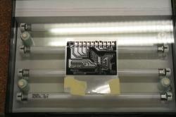](http://electropassions.e-monsite.com/medias/images/img-9946.jpg)

**3eme étape : La révelation**

Une fois le circuit insolé, on remarque déjà le dessin des pistes sur la partie cuivrée. Mais le vernis est toujours présent ! Il faut donc le retirer. On plonge la plaque dans un bain de soude pendant une vingtaine de secondes, cela suffit à enlever le vernis qui a été détérioré lors de l'insolation. On voit donc apparaitre les pistes encore protégées par le vernis et le cuivre nu qui sera enlevé plus tard.

[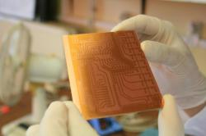](http://electropassions.e-monsite.com/medias/images/img-9957.jpg)

A ce moment nous allons procéder à une première vérification : il faut essayer de trouver des endroits où du vernis n'a pas été enlevé. Généralement je me munis du foret de 0.8mm nécessaire au percage des trous et je gratte le vernis qui aurait du partir lors de la révelation. C'est une tâche un peu fastidieuse mais qui est obligatoire !

[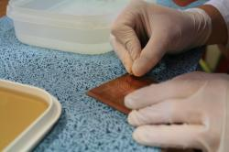](http://electropassions.e-monsite.com/medias/images/img-9958.jpg)

**4eme étape : L'impression proprement dite ou la gravure**

Il s'agit à présent de retirer le cuivre laissé nu. Pour ce faire on le plonge normalement dans un bain de perclorure de fer. Mais personnellement je n'apprécie pas cette méthode que je trouve longue, laborieuse et salissante. Je préfère utiliser un bain d'une solution maison : 1 dose d'acide chlorhydrique pour 1 dose d'eau oxygénée à 130 volumes pour 1 dose d'eau.

On plonge le circuit imprimé jusqu'à ce que tout le cuivre nu ait disparu. Une fois la reaction terminée, on plonge la plaque sous l'eau courante afin d'enlever les quelques résidus de solution.

[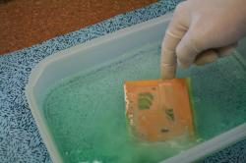](http://electropassions.e-monsite.com/medias/images/img-9961.jpg)

On effectue une deuxième vérification afin de s'assurer qu'aucune piste ne touche une autre ! Encore une fois la tâche est fastidieuse mais s'il y a un contact cela pourrait provoquer de graves dommages lorsque vous testerez votre circuit. Une fois les contacts repérés il faut plonger uniquement la partie concernée dans la solution et attendre que le cuivre soit rongé. Attention cependant à ne pas faire disparaitre d'autres pistes qui seraient restées trop longtemps dans le bain d'acide. C'est tout une question de timming et de précision.

[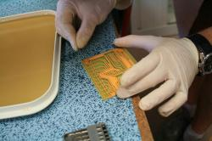](http://electropassions.e-monsite.com/medias/images/img-9965.jpg)

Maintenant que la gravure est terminée il vous reste à enlever le vernis avec de l'acétone. Avec un chiffon imbibé, passez plusieurs fois sur le circuit jusqu'à ce que celui-ci soit totalement débarrassé du vernis. (J'ai entendu dire sur certains sites que le vernis facilite la soudure mais de mon expérience ceci est totalement faux et il faudra toujours prendre soin de bien le retirer)

[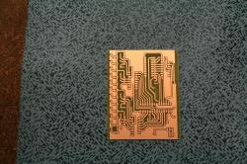](http://electropassions.e-monsite.com/medias/images/img-9969.jpg)

**5eme étape (facultative) : L'étamage à froid**

Pour cela il faut ce munir d'une solution toute prête, et laisser le circuit baigner dedans pendant 2 minutes, jusqu'à ce que toutes les pistes soit recouvertes d'étain. Cette opération quant à elle facilite grandement le brasage par la suite et évitera à vos pistes de s'oxyder avec le temps, mais elle reste totalement facultative !

[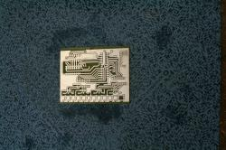](http://electropassions.e-monsite.com/medias/images/img-9970.jpg)

**6eme étape : Le perçage**

Tous les perçages se font d'abord avec un foret de 0.8mm. La plupart des composants rentrent dans un trou de 0.8mm de diamètre mais vous devrez en aléser quelques uns avec un foret plus gros en fonction des composants.

[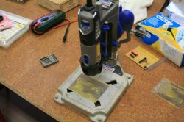](http://electropassions.e-monsite.com/medias/images/img-9972.jpg)  
J'utilise pour les perçages une Dremel et son support sur colonne. Les perceuses standard sur colonne ne supporte pas un foret si petit et il n'est sûrement pas question d'utiliser une perceuse à main. Il existe également des perceuse spécialisées que vous trouverez chez tout bon revendeur en électronique.

**Précautions à prendre durant toutes les manipulations :**

Vous utiliserez de nombreux produits chimiques différents c'est pourquoi je vous conseille très fortement de toujours porter des gants. Pensez aussi à vos yeux et à vos vêtements, une blouse et des lunettes de protection ne seront pas de trop ! La pièce dans laquelle vous travaillez devra toujours être bien ventilée et nettoyée.

**Liste du matériel nécessaire :**

1. Des transparents (laser ou jet d'encre)
2. Une insoleuse
3. Des gants (gants de cuisines inutiles car ils fondent dans la solution !)
4. Des lunettes
5. Une blouse
6. De la soude (en poudre à diluer ou directement en solution)
7. De l'acide chlorhydrique (produit ménager)
8. De l'eau oxygénée à 130 volumes (magasin de bricolage : leroy merlin, castorama, ...)
9. Une solution d'étain à froid
10. Un foret de 0.8mm de diametre
11. Une mini-perceuse et son support sur colonne

En savoir plus sur http://electropassions.e-monsite.com/pages/electronique/circuit-imprime.html#ZFEYLdjbesV8uW8u.99